定量风险评价方法步骤
在控制易燃、易爆、有毒等危险化学品重大事故的诸多措施中，定量风险评价是一项重要的内容。所谓风险评价就是首先要识别潜在危险，对潜在危险发生的概率及可能造成的后果进行分析， 再根据评价的准则判断这些潜在的危险是否能被接受，进而提出减少、消除危险应该采取的措施。
在重大危险源与风险评价方面，英国、美国、欧共体、世界银行组织、国际劳工组织及我国均十分重视，开展了相应的研究工作，也已提出了具体要求和标准。在美国和大多数欧洲国家，定量危险分析技术已成为制定政策的一个重要依据。
定量风险评价包括辨识与公众健康、安全和环境有关的危险，并估计危险发生的概率和严重度。目前，定量风险评价技术已广泛应用于工作场所危险、有害物质运输、环境中有毒物质浓度以及评价发生概率小而后果严重的事故隐患。
目前，适用于石油化工企业及易燃、易爆、有毒等工业设施的安全评价的定量风险评价方法主要有世界银行的《工业危险评估方法》、《基于风险的检验方法》，挪威DNV 公司SAFETI、LEAK软件以及概率危险评价技术等风险评估方法。
此外，预测发生危险化学品重大事故时对周围人员、环境及建(构)筑物等的影响的事故后果分析的计算机模型软件有:美国ENSR 咨询公司的AIRTOX、美国海岸防卫队的DEGADIS、英国和加拿大联合开发的GAS-SAR、美国Technica 公司的PHAST 以及我国原化工部劳动保护研究所的HLY 等软件。
(一)世界银行工业危险评估方法
世界银行/国际金融公司(1FC)对其资助的工业新装置进行评估和监督，需要对这一新装置可能 给其界外的人群和环境带来的危害进行评估。还需要对为控制危害所采取的措施评估其是否恰当和 有效。为协助这种评估，世界银行环境和科学事务室制定了“世界银行对于在发展中国家主要危害装 置进行鉴别、分析和控制的指导方针”。为了实施这一方针，需要对涉及的新装置进行危害分析以确 定从该装置中意外释放出的有毒、易燃或爆炸物料可能造成的损害。该危害分析将鉴别有潜在危险 的物料和可能造成释放的意外事件。如果任何此类意外事件会给生命和财产带来重大危害，必须采 取措施以降低意外事件可能造成的损害。要做到这一点，可以采取以下措施:对加工工艺进行更改 或更换别的加工工艺，减少危险物料的存量，提供坚固的辅助容器，更改现场的配置，迁至不同的 地址或改进控制和管理技术。
如果采用以上措施不能降低潜在的损害，则可以进行风险分析。该风险分析要计算意外危害事 故发生的概率，并测定是否可以通过更改诸如加工工艺、安全体系或培训、测试或维修程序等方面 来降低这一概率。若这种危害和风险分析表明所涉及的工艺和厂址的结合会给临近的社区带来不可 接受的威胁，则必须另找新的厂址。
世界银行工业危害和风险评估的方法适用于现有生产企业，也适用于改建或扩建项日的设计。 世界银行工业危险评估方法提供了在化学工业巾使用的最新技术以评估释放有毒、易燃或爆炸物料 至大气所造成的后果。尽管该计估方法首先是供世界银行和IFC 工程项目所使用，但它提供的可操 作的评价方法在化学工业中也有广泛的使用。
世界银行工业危险评估方法程序见图9-19，释放故障形态说明见图9-20。
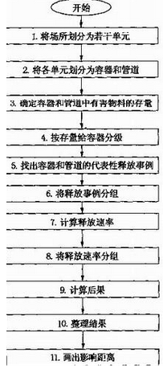
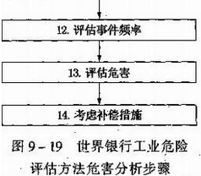
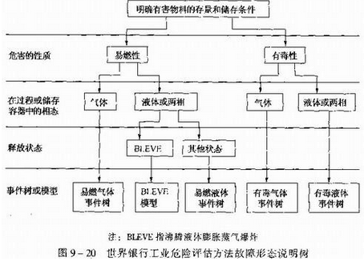
世界银行工业危险评估方法对整个32)-的危害分析有14 个主要步骤，下面分步骤说明。
步骤1--将场所分为操作单元 每一单元应包括至少一个装有危险物料的主要储罐或管道。单元的分界处应位于在发生泄漏时 具有将储罐或管道同其他单元隔离的部位。合适的隔离装置可以是一个自动操作的紧急停止运行阀，或者是一个在储罐压力或液面下降时会关闭的控制阀。使用手动操作阀是不合适的，除非这些阀能 在清晰的信号下进行远距离操作。一个单元的释放通常被认为是来自单一的点，如某一单元的部件分布很广，最好将其再分为支单元。
步骤2--将单元分为部件 每一单元必须分成“建筑块”部件。这些部件是一台一台的设备、阀门等。
步骤3--找出部件内危险物料的存量 应查阅工艺流程图以及管道和测试设备图以找出所有危害物料的存量。每一存量的说明应包括 物料种类、相态、压力、温度、容量和容积。
步骤4--按存量对部件进行评定 如果仅限于对含有相当存量的部件进行分析，可以将计算量降低至易操作的比例。对于涉及事 故潜在现场后果的危害评估，很难提供最低的存量。但是，对于场外后果，可以参阅世界银行指导 方针附件B，它列出了不同物料的最低存量，即超过这些存量就必须考虑进行危害评估。必须注意， 根据物料的易燃性和毒性，具有潜在危险的数量可以是从几百克到几百吨。不过，作为惯例，如果 罐内蒸气压力低于0.IMPa，在评估中蒸气释放通常可以忽略不计。
步骤5--为部件找出有代表性的故障案例 对于每一个储罐、部件和管道，只有少数的故障案例需要考虑。在该方法中，有最常用的故障 案例指南，并列有作为“建筑块”的部件。
步骤6--将释放案例进行归类 危害评估中考虑的某些释放，可能涉及到同样的物料在相似的条件下从相似大小的孔中逸出， 尽管是在工厂的不同地点。为降低必须的计算量，这些相似的释放可以归成一组，或“归类”，这样， 每一组只需计算一次。
步骤7--计算释放速率 故障的同时会伴随着危险物料的释放或连续释放。这种释放的数量或速率可以用该方法中说明 的模式进行计算。模式的选择取决于物料的性质和设想的排放条件。
步骤8--将释放速率归类 为了进一步降低所需的计算量，也可以将在相似温度下有相似释放速率(或一种物料的相似数量) 的释放归类在一起。对每一组归为一类的释放只需进行一次扩散和后果计算。
步骤9--计算后果 现场和场外后果可用该方法中说明的模式进行计算;这些模式提供的方法用以估算扩展或膨胀、 扩散、火灾、爆炸以及毒性影响。
步骤10--对结果进行整理和分类
步骤11 一地区影响距离 最后，危害评估计算的结果应结合当地的地形和人口予以考虑。因为每一个释放案例的结果会 包括一个“影响距离”，可以在当地地图上画出“影响半径”圈来估算危害影响。
步骤12--估算事件频率 分析人员可以采用安全性数据来估算每一故障案例发生的频率。如果所评价的工厂有现成的故 障数据，应优先采用这些数据而不是那些更为普通的故障数据。在此阶段，分析人员可以对频率只 进行表面的估算;全部的风险分析要涉及安全性和有效性分析，而这些不属于本说明书范围。然而， 频率是重要的，因为它给分析增加了一个补充的观点，并且在决定给补救措施分配有限资源时是有 用的。
步骤13--说明结果 这时分析员应该决定该工厂是否会给其工人或社区带来不可接受的威胁。
步骤14--选择并分析补救措施 如果危害是不能接受的，分析人员应考虑降低风险的办法。
已经研究出了很多方法以降低综合 加工厂的危害。很多这种方法的细节是针对具体工厂的，所以不可能对所有可供选择的方法提供详 细的说明。但是，世界银行《工业危险评估》一书第六章提供了某些建议和例子。分析人员可以用 重复有关的后果计算来量化某一补救措施的益处。
(二)基于风险的检验方法
基于风险的检验方法(RBl)对风险的定义为故障后果与可能性的乘积。其评价程序见图9-21。
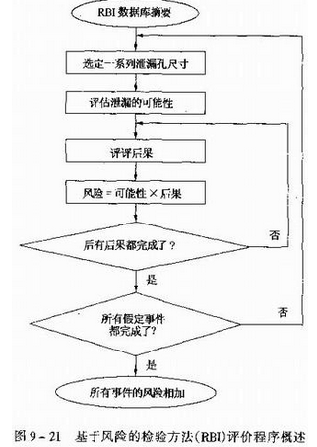
(三)挪威DNV 公司风险评估方法
挪威DNV 公司SAFETI、LEAK 定量风险分析软件，要求在充分熟悉情况的条件下，分析可能 发生的事故，输入相关的工艺设备参数、气象参数、平面布置、火源位置及人口分布等，根据评价 人员对事故状态的分析选用不同的模型进行计算。通过对每一事故发生后，其热辐射强度、爆炸压 力、毒物扩散区域进行计算，可得出每一可能发生的事故对周围人员及财产的影响，为进一步采取 相应措施提出依据。
(四)危险化学晶定量风险评价
参照世界银行的《工业危险评估方法》、《基于风险的检验方法》和挪威DNV 公司的SAFETI 及LEAK 计算软件等方法制定危险化学品的定量风险评价方法。
1.风险分析方法及程序
风险是指在某一特定时期内或某一特定条件下，一个特殊事故发生的可能性。它是可能性与后 果的乘积(风险二可能性X 后果)。可能性是指在某一特殊条件下，事故发生的几率;后果是指事故 造成危害的程度。风险分析是指系统地运用已有的信息资料来确定危害，并且就其对个体或群体造成的风险进行评估。
风险评估程序见图9-22。
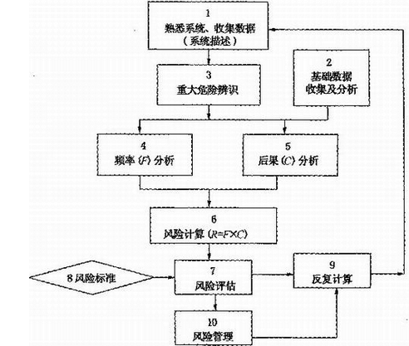

风险评估步骤:
(1)熟悉系统、收集数据(系统描述) 熟悉分析对象，确定评价区域边界及装置的位置，收集装置的基本信息、有关技术数据、工业区及装置的布置图等。
(2)基础数据收集及分析 收集区域的气象数据及周围人群分布情况，在工业区及周围确定明显及潜在点火源。
(3)重大危险辨识 重大危险辨识是运用先进的风险分析方法及专家系统对分析对象进行系统分析判断，从而确定 可能发生的重大事故，它主要包括两部分:确定工业区内哪些有毒、活性、易燃或爆炸物质构成了 重大危害;确定哪些故障或错误可产生非正常情况并导致一个重大事故。
(4)频率分析 一旦确定重大危险，就要对其进行频率分析，以评估发生事故的可能性。频率分析可以通过以 往发生事故的经验分析得到，也可以利用理论模型，采用一些分析软件来进行计算得到。
(5)后果分析 后果分析主要是评估事故发生后造成的后果，对人员、设备及建(构)筑物等的影响，每个可能发 生的事故的后果分析采用计算机模拟来进行。比如一个单一的有毒物质泄漏事故可能导致毒物扩散， 可能导致人员中毒伤亡等;一个单一的可燃物质泄漏事故可能导致喷火、闪火、火球或者爆炸，火 灾的热辐射及爆炸冲击波可能导致人员伤亡。事故后果分析包括: ①对潜在事故的描述(容器破裂，管道破裂，安全阀失灵等); ②对泄漏物质数量的预测(有毒、易燃、爆炸); ③对泄漏物的扩散进行计算; ④危害影响的评估(毒性、热辐射、爆炸冲击波)。
(6)风险(及)计算 每个模拟事故的频率(9)和后果(C)评估出来以后，就可以进行风险计算(R=FXC)。
(7)风险标准 风险标准是用来衡量风险是否可以接受，以及对风险的重要性加以判断的准绳。
(8)风险评估 确定重大危险源，并参照风险标准确定风险等级的过程就是风险评估，风险评估的功能即是对 不可接受的风险提出降低的办法，同时要把整体风险等级尽可能降到最低，以符合标准的要求。
(9)风险重复计算 对超过风险标准的个体风险，要使风险达到可接受的等级，就要采取一些降低风险的对策与措 施，从而就要重新进行量化风险评估。
(10)风险管理 通过风险分析确认评价区域的主要风险，依据分析结果制定各级事故应急救援预案。
2.风险基准的选择
风险是指在某一特定时期内或某一特定条件下，一个事故发生的可能性与后果的乘积(风险二可 能性X 后果)。可能性是指在某一特殊条件下，事故发生的几率，后果是指事故造成危害的程度。 中国目前没有权威部门制定的风险标准，下面介绍全球范围内普遍认可的风险标准。
(1)不同位置个体风险标准(LocationspecificlndividualRisk 即[SIR 标准)
[SIR 结果一般用来评估针对社区或者住宅、商业区、工业开发区等企业外区域的风险。
LSIR 的死亡事故定义是“个体持续地停留在一个特定的场所，可能因特定事故导致死亡的频率， 此标准指的是每年的个体死亡风险。” 世界各地不同权威部门使用的针对个体风险的标准见表9-27。
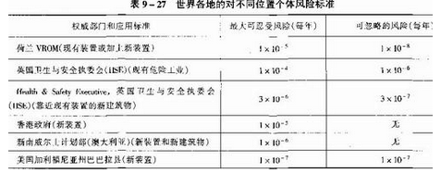
表9-28 所列标准能符合世界各地不同的风险标准，建议作为我国个体死亡风险LSIR 评估的标准。
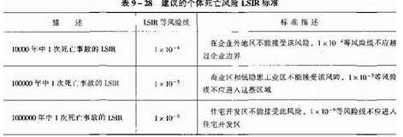
(2)每年个体风险标准(1ndividualRiskPerannum即IRPA 标准)
IRPA 是指从事特定工作的人员每年死亡频率的平均值。 每年个体风险(1RPA)适合于评估暴露于风险中的厂内职工的风险可接受程度。这是因为IRPA 不仅考虑到人员停留在厂区的时间，同时也关心暴露在风险中的人数。
①对厂内工作人员单独风险标准的简介 世界各地权威部门和公司使用的不同的个体风险标准见表9-29，它们都是指死亡风险。
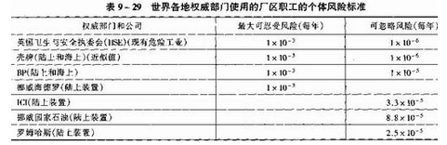
②建议的IRPA 标准 下面建议的标准可以符合各项标准要求，可作为对危险化学品重大危险(装置)评估的标准:最大 可忍受/可接受风险:1E-3/年;可忽略风险:1E-5/年。
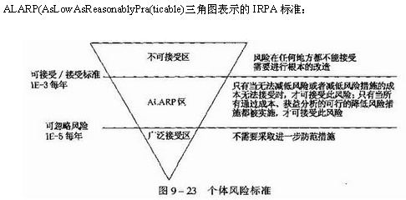
ALARP(AsLowAsReasonablyPra(ticable)三角图表示的IRPA 标准: 在ALARP 区域的工厂，只有当所有可行的风险降低措施都已实施的情况下，风险才可接受。特别是在ALARP 的高端(在每年1E-4 到1E-3)，工厂可以继续运行，但是通过成本分析认可的风险 减低措施一定要认真地考虑和实施。
3.事故后果标准和影响标准
评估人和财产被各种事故后果(比如喷火、闪火、溅火、爆炸等)影响的标准。
(1)事故后果定义(见表9-30)
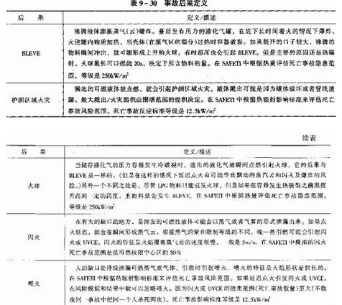
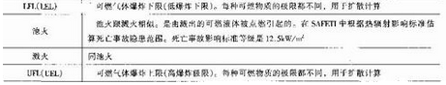
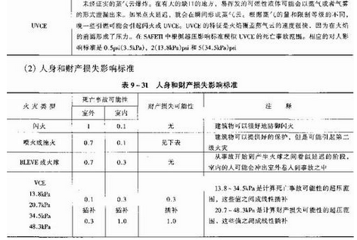
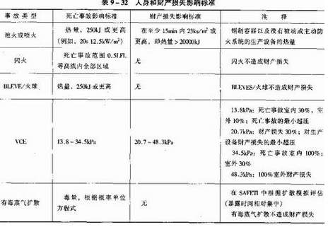
4.风险评价
(1)泄漏事件确定 根据相关事故案例及危险因素分析确定泄漏事件。
①泄漏事故应急措施
②泄漏频率 事故的泄漏频率可查阅有关资料上的历史数据。例如欧洲“紫皮书”的泄漏频率数据。根据企业 安全管理、运行和设计条件所起的作用，对其中有关发生频率的数据可进行修正。 安全管理系数从最小的0.1 一直可以到最大的10。设备系数从0.1-20，主要取决于检修计划、 设计标准、设计压力与工作压力之间的比例、环境温度、工作温度以及设备的老化程度等方面因素。 若安全管理系统比较严格，设计和运行条件以及检修体系比较完善，则可以取较小的频率调整系数。
③各单元假定事故数据
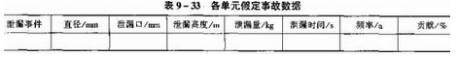
④气象条件:风速、大气稳定度、温度、压力、相对湿度等
⑤人口分布数据
(2)风险结果
①特殊场所个体风险(1SIR) 危险化学品泄漏可能造成的致人死亡事故，ISlR 用每年死亡事故ESIR 等风险线来表示。画出等 风险线及危险化学品扩散图。
②厂区内个人风险(1RPA) 厂内各区域的个人每年死亡平均风险(1RPA)是依据ISIR 级别和操作者在特定的ESIR 等高线内 的操作时间计算的。
③危险化学品泄漏扩散范围
④危险化学品泄漏后发生喷火或闪火的热辐射影响范围
⑤危险化学品泄漏着火爆炸超压影响范围
5.风险评价应用示例
某光气及光气化产品企业风险评估示例如下。
(1)风险标准 根据光气、氯气的空气环境浓度限值、车间卫生标准及有关的人体毒理反应资料，在表9-34、 表9-35 中列出了本项目事故风险评价的参考依据。
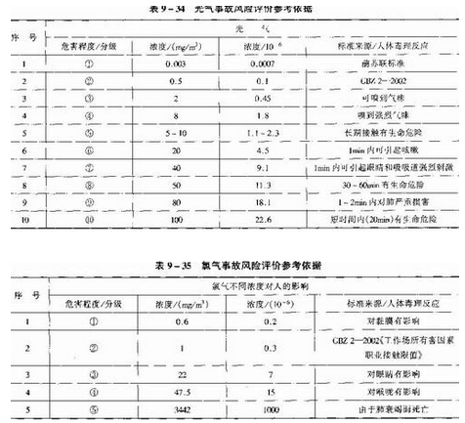
(2)泄漏事件确定 假定光气、氯气的泄漏事故形态，具体数据略。
(3)风险评价 根据定量风险评价方法及有关事故案例，运用DNV 公司SAFETI 软件进行风险计算。
①气象条件 选用评价项目地区有关气象条件数据，包括:风速、大气稳定度、气温、气压、相对湿度、主 导风向、盛行风及其频率等。
②项目及其周边地区占地面积及人口分布数据
③可能存在的点火源及其位置
④风险结果
a.特殊场所个体风险(1SIR)
b.光气、氯气泄漏扩散范围 用扩散图或表格形式列出光气、氯气的泄漏扩散范围。
c.等风险线图

